Уведомление по безопасности: Потенциальная опасность взрыва
09.01.2018
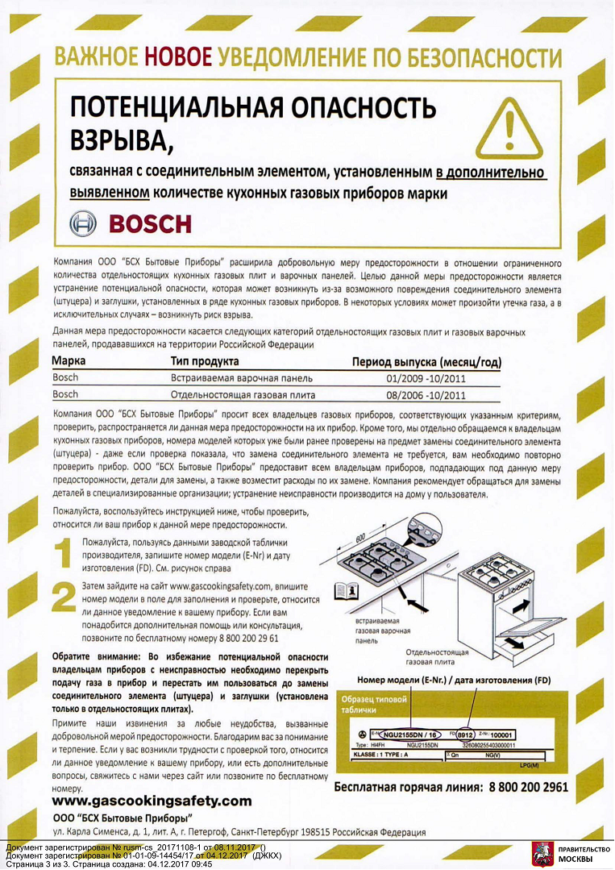

Адрес страницы: http://sokolniki.mos.ru/your-safety/inform/detail/7075281.html
Управа района Сокольники города Москвы

